Bogotá, D.C., 19 de diciembre de 2011

CIRCULAR No. 096

PARA: EMPRESAS DE SERVICIOS PÚBLICOS DE LOS SECTORES DE ENERGÍA ELÉCTRICA Y DEMÁS INTERESADOS.

DE: DIRECCIÓN EJECUTIVA.

ASUNTO: PUBLICACIÓN DE PARÁMETROS Y LOS ÍNDICES DE COMBUSTIBLE PARA LA DETERMINACIÓN DE LA ENERGÍA FIRME PARA EL CARGO POR CONFIABILIDAD – ENFICC, CORRESPONDIENTE AL PERÍODO 2012-2013, DE LA PLANTA TERMOCENTRO, POR CAMBIO DE COMBUSTIBLE.

La empresa ISAGEN S.A. E.S.P., con fundamento en el artículo 12 de la Resolución CREG-085 de 2007, optó por cambio de combustible para cumplir las Obligaciones de Energía Firme del Cargo por Confiabilidad asignadas para el período comprendido entre el 1 de diciembre de 2012 y el 30 de noviembre de 2013, respaldadas con la Planta TERMOCENTRO, para lo cual declaró los respectivos parámetros, anexó la verificación de los parámetros por una firma auditora y solicitó la publicación de los índices IMM y TCR. (Radicados CREG E-2011-010755).

Con esta circular se publican los parámetros declarados por ISAGEN S.A. E.S.P., y los índices IMM y TCR para determinar la ENFICC de la planta TERMOCENTRO correspondiente al período comprendido entre el 1 de diciembre de 2012 y el 30 de noviembre de 2013.

- PARÁMETROS DECLARADOS POR ISAGEN S.A. E.S.P.

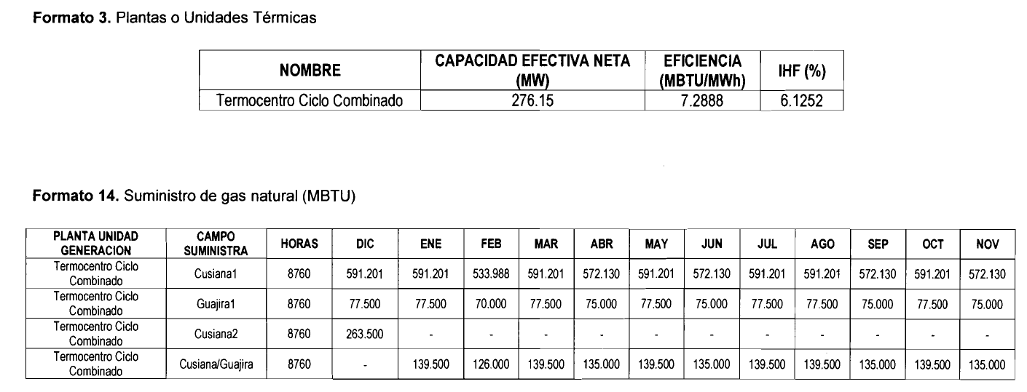

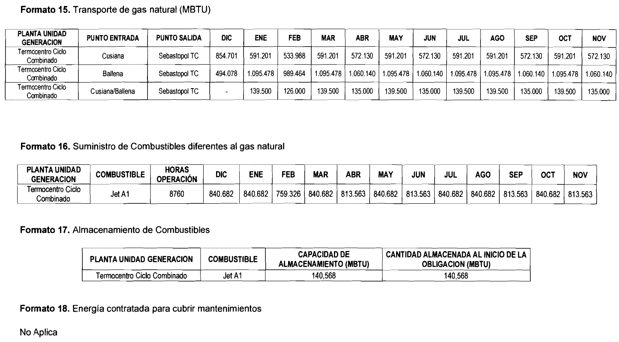

- ÍNDICES IMM Y TCR

De acuerdo con la información reportada por los productores-comercializadores a la CREG en cumplimiento de las Resoluciones CREG 114 de 2006, CREG 095 de 2008, la información reportada por el transportador TGI S.A. E.S.P., radicado CREG E-2011-011250, se informa que los índices IMM y TCR para la Planta Termocentro para el período comprendido entre el 1 de diciembre de 2012 y el 30 de noviembre de 2013 tienen un valor de 1.0.

Cordialmente,

JAVIER AUGUSTO DÍAZ VELASCO
Director Ejecutivo

